De ondergeschikte= mensen die werken voor een baas.

De medewerker= helpt bij het werk
De collega: ze doen hetzelfde werk, ze werken samen.

De directeur/ directrice= de baas of bazin van een school of bedrijf.
De medewerker
De collega

De directeur/ de directrice

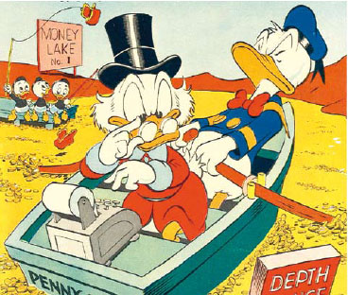
De ondergeschikte

